Испытан сверхпроводящий ондулятор с полем 1.2 Тл и периодом 15.6 мм для генерации синхротронного излучения
Институт ядерной физики им. Г. И. Будкера СО РАН
Авторы: Н.А. Мезенцев, В.А. Шкаруба, В.М. Цуканов, С.В. Хрущев
Полноразмерный 119 – полюсный сверхпроводящий ондулятор с периодом 15.6 мм, уровнем магнитного поля 1.2 Тл и апертурой для пучка 6 мм был создан и успешно испытан в собственном криостате на основе косвенного охлаждения. В ходе испытаний был получен стабильный долговременный уровень магнитного поля величиной более 1.2 Тл. Разработана методика коррекции качества магнитного поля дополнительными токами, позволившая достигнуть величины фазовой ошибки менее 3 градусов, что является ключевым условием для генерации ондуляторного синхротронного излучения высокой интенсивности. Продемонстрирована надёжная долговременная работа криогенной системы с косвенным охлаждением, позволяющая работать автономно внутри биозащиты накопителя в течение нескольких лет.
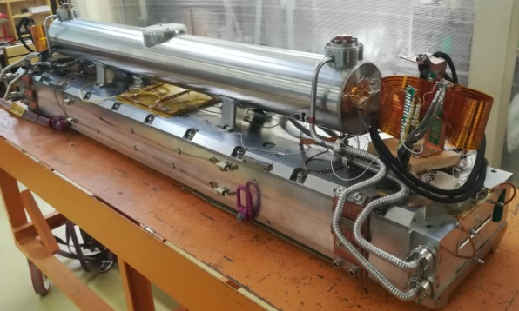  а) | 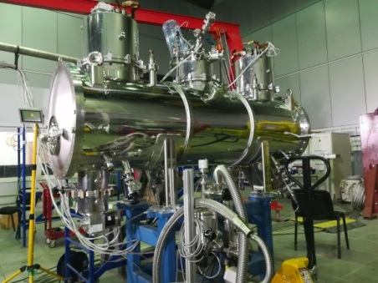  б)
Рисунок 1: а) Магнитная система сверхпроводящего ондулятора, б) внешний вид сверхпроводящего ондулятора в криостате косвенного охлаждения.
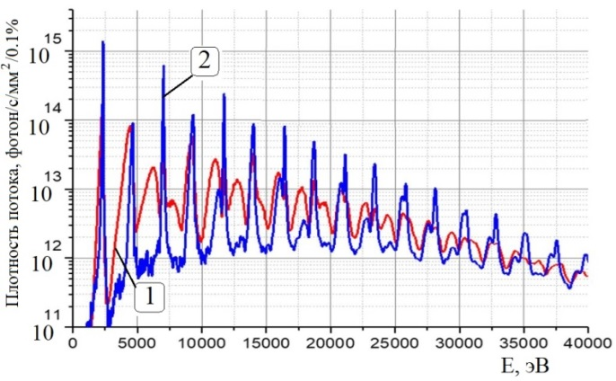
Рисунок 2: Расчётные спектры излучения сверхпроводящего ондулятора для нескорректированного (1) и скорректированного магнитного поля (2) (E=3 ГэВ, I=400мА, εx = 75 пм·рад, B=1.2 Tл).
Публикация: В.А.Шкаруба и др. «Сверхпроводящий ондулятор с периодом 15.6 мм и полем 1.2 Тл». (будет опубликовано в «Известия РАН, серия физическая»).
ПФНИ 1.3.3.5. (Физика ускорителей заряженных частиц, включая синхротроны, лазеры на свободных электронах, источники нейтронов, а также другие источники элементарных частиц, атомных ядер, синхротронного и рентгеновского излучения).

